Tillsynsbegäran – information om höga naturvärden och fridlysta arter i avverkningsanmälan A 7038-2023 i Gotlands kommun
Denna tillsynsbegäran behandlar höga naturvärden i avverkningsanmälan A 7038-2023 i Gotlands kommun som inkom 2023-02-11 och omfattar 5,2 ha.
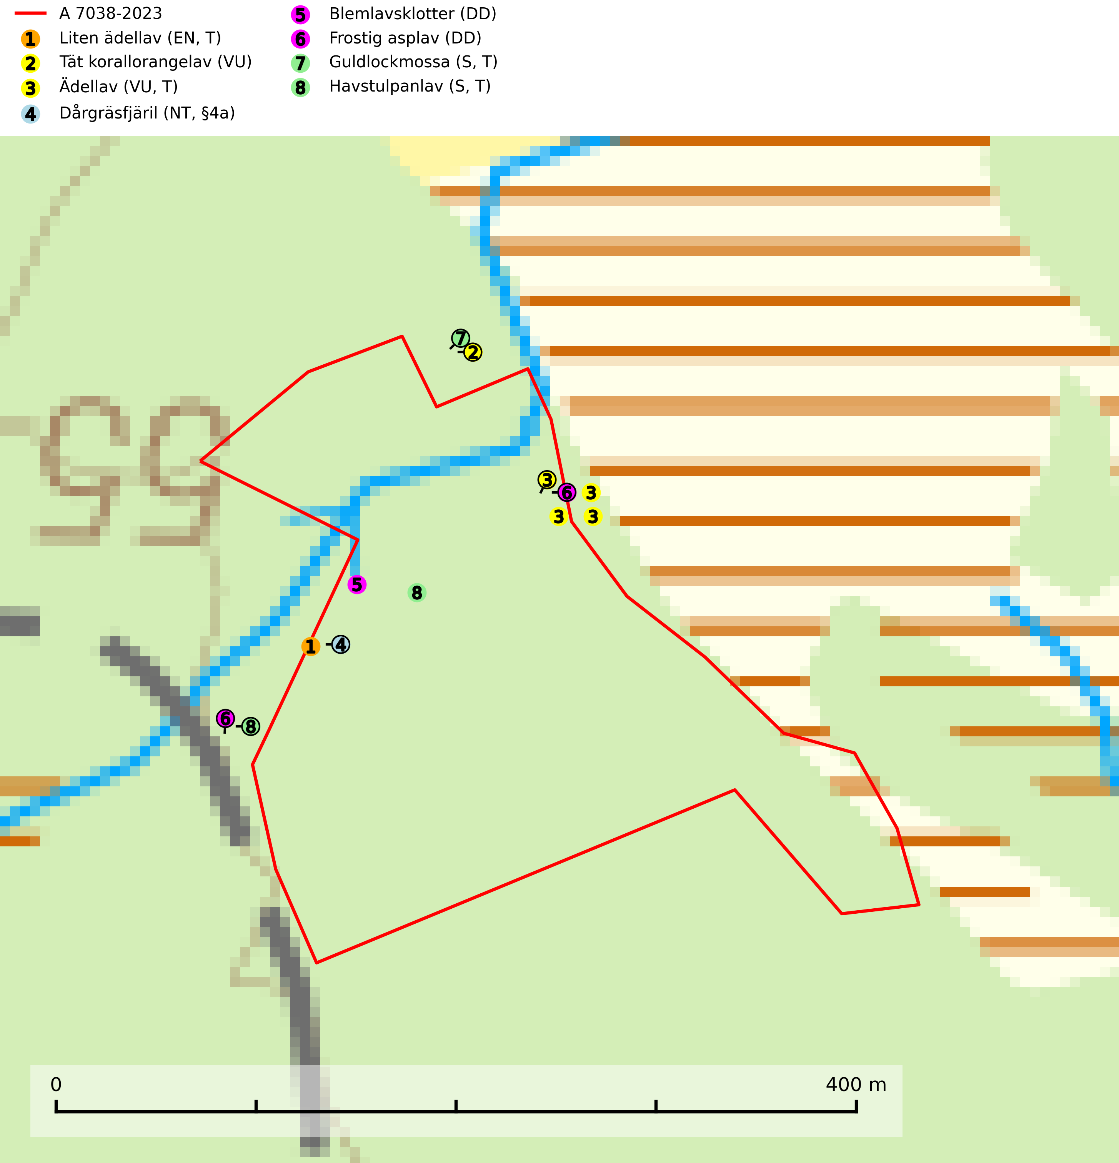
Figur 1. Fyndplatser för naturvårdsarter i och inom 21 meter från avverkningsanmälan. Markörer utan svart kant är placerade på fyndplatsen. Markörer med svart kant är placerade vid sidan av fyndplatsen och har ett svart streck som visar fyndplatsens exakta position. Kartans mittpunktskoordinat är N 6363505, E 701373 i SWEREF 99 TM.
I och inom 21 meter från avverkningsanmälan finns fynd av 8 naturvårdsarter, varav 6 är rödlistade, 1 är fridlyst, 4 är typiska (T) och 2 är signalarter (S): liten ädellav (EN, T), tät korallorangelav (VU), ädellav (VU, T), dårgräsfjäril (NT, §4a), blemlavsklotter (DD), frostig asplav (DD), guldlockmossa (S, T) och havstulpanlav (S, T). Se Figur 1.

Tillsynsbegäran
Vi begär härmed att Skogsstyrelsen fattar beslut enligt miljöbalken som säkerställer att skogens höga naturvärden bevaras samt att EU-lagstiftning efterlevs och att artskyddsbrott förhindras.
Vi önskar även ta del av de ställningstaganden och beslut som myndigheten meddelar till följd av aktuell avverkningsanmälan och föreningens inlaga (se 34 § förvaltningslagen).

Naturvårdsarter och fridlysta arter
Nedan följer beskrivningar av de naturvårdsarter och fridlysta arter som har sina livsmiljöer och växtplatser i den avverkningsanmälda skogen. Se även ytterligare artfakta i BILAGA 1. De påträffade naturvårdsarterna är ett tydligt kvitto på att det rör sig om en skog med höga naturvärden.
Liten ädellav (EN) är en starkt hotad och mycket krävande lav som nästan enbart växer på gamla träd i bokskogar och annan ädellövskog med lång kontinuitet. Gallringsavverkningar av gamla grova eller senvuxna bokar är idag ett allvarligt hot. Arten är placerad högst upp i Skogsstyrelsens värdepyramid för bedömning av skog med höga naturvärden och gamla bokskogar där laven förekommer bör skyddas. Liten ädellav är typisk art för 9110 Näringsfattig bokskog och 9130 Näringsrik bokskog (SLU Artdatabanken, 2024; Nitare & Skogsstyrelsen, 2019).
Tät korallorangelav (VU) växer i Skåne mest på ek, ask och alm i alléer, på kyrkogårdar och i hagmarker medan den i Halland och Bohuslän oftast växer på ek och bok i öppna gamla skogar. Aktuella förekomster bör skyddas, speciellt förekomster som inte växer på alm och ask. Igenväxning av halvöppna miljöer och mosaikartade landskap där arten förekommer bör undvikas genom upprätthållet bete eller annan hävd (SLU Artdatabanken, 2025).
Ädellav (VU) förekommer i kulturmiljöer som lövängar och ädellövträdsdungar på inägomark, skogsmiljöer som ädellövskog samt blandskogar med asp och gran. Luftfuktigheten är alltid hög. Arten är placerad högst upp i Skogsstyrelsens värdepyramid för bedömning av skog med höga naturvärden och lokaler bör skyddas mot slutavverkning och dikning. Ädellav är typisk art för 9020 Nordlig ädellövskog, 9070 Trädklädd betesmark och 9180 Ädellövskog i branter (SLU Artdatabanken, 2026; Nitare & Skogsstyrelsen, 2019).
Dårgräsfjäril (NT, §4a) är rödlistad som nära hotad, fridlyst enligt 4a§ artskyddsförordningen och omfattas av bilaga 4 EU:s art- och habitatdirektiv vilket innebär ett strikt skydd där hela livsmiljön ska bevaras. Sedan 2005 omfattas dårgräsfjärilen av ett åtgärdsprogram för hotade arter (SLU Artdatabanken, 2024; Bergman, 2005). Hanar av dårgräsfjärilen ses ofta patrullera längs med bryn och vägar medan ägg-, larv- och puppstadier sker i bryn och i mindre gläntor inne i skogen. Speciellt äggen är uttorkningskänsliga och arten överlever inte kalavverkning (SLU Artdatabanken, 2024).
Blemlavsklotter (DD) är en lavparasit som växer på den vanliga arten blemlav, men är avsevärt ovanligare än sin värd och enbart hittad i halvöppna lägen i områden med lång trädkontinuitet och hög luftfuktighet. Faktaunderlaget bedöms vara otillräckligt för att avgöra vilken av de olika rödlistningskategorierna som är mest trolig (SLU Artdatabanken, 2026).
Frostig asplav (DD) växer på slätbarkiga träd (ask och rönn) i öppna skogar med hög luftfuktighet. Askskottssjuka är ett allvarligt hot, men även dränering av och avverkning på artens lokaler utgör hot. Bara ett fåtal av lokalerna är skyddade. Lokaler med arten bör skyddas. Avverkning och dränering av lokaler bör undvikas (SLU Artdatabanken, 2026).
Guldlockmossa växer på solexponerade, basiska klippor och block samt på skrovlig bark vid basen av ädellövträd med rik bark, ofta på gamla ekar, bokar och andra ädellövträd som står öppet i bryn. Särskilt högt signalvärde har den i norra Sverige där den sällsynt kan påträffas i sydväxtberg på klippor med basiska bergarter. Guldlockmossa är typisk art för 9110 Näringsfattig bokskog, 9160 Näringsrik ekskog, 9180 Ädellövskog i branter och 9190 Näringsfattig ekskog (Nitare & Skogsstyrelsen, 2019; SLU Artdatabanken, 2025).
Havstulpanlav är en mycket bra signalart som överallt indikerar skogsbestånd med höga naturvärden. Den växer främst på barken av lövträd i gamla, skuggiga och fuktiga skogsmiljöer, men förekommer relativt ofta även på äldre gran i sumpskog. Havstulpanlav är typisk art för 9020 Nordlig ädellövskog, 9070 Trädklädd betesmark, 9110 Näringsfattig bokskog, 9130 Näringsrik bokskog, 9160 Näringsrik ekskog, 9180 Ädellövskog i branter och 9190 Näringsfattig ekskog (Nitare & Skogsstyrelsen, 2019; SLU Artdatabanken, 2025).

BILAGA 1 – Fridlysta arter

Dårgräsfjäril – ekologi samt krav på livsmiljön
Dårgräsfjäril Lopinga achine (NT, §4a) är rödlistad som nära hotad, fridlyst enligt 4a§ artskyddsförordningen och omfattas av bilaga 4 EU:s art- och habitatdirektiv vilket innebär ett strikt skydd där hela artens livsmiljö ska bevaras. Sedan 2005 omfattas den av ett åtgärdsprogram (ÅGP) för hotade arter.
I Sverige förekommer dårgräsfjärilen i Östergötland och på Gotland. Den påträffas i gles skog med riklig förekomst av artens värdväxt lundstarr Carex montana, som trivs på mullrik, gärna kalkhaltig mineraljord. På Gotland förekommer arten i ljus, lågvuxen ängstallskog med buskskikt av brakved, rönn och oxel (SLU Artdatabanken, 2024).
Arten är mycket lokaltrogen och en undersökning av fjärilarnas spridningsförmåga med märkning- och återfångstförsök visade att de undviker att flytta längre sträckor, den längsta sträcka som uppmättes var 700 m (Bergman & Landin 2002). De var mer benägna att flytta sig genom skogsmark än över öppen mark. Hanarna patrullerar buskbrynens solexponerade sida på jakt efter oparade honor (SLU Artdatabanken, 2024). Vid äggläggningen släpper honan äggen under flykten i anslutning till bestånd av lundstarr som växer i buskbryn och mindre gläntor inne i skogen. Äggen är känsliga för uttorkning och honan undviker därför att släppa dem alltför långt från skuggivande buskage.
Arten hotas av granplantering, slutavverkning, alltför hård röjning och gallring. På fastlandet hotas fjärilen av igenväxning medan gotlandslokalerna inte verkar vara lika starkt utsatta för igenväxning, vilket sannolikt beror på de tunnare jordlagren. På Gotland är det snarare kalhyggesbruk som kan hota arten. På Gotland, där utbredningsområdet är större, är ett försiktigt skogsbruk (plockhuggning) på dårgräsfjärilens lokaler troligen möjligt, förutsatt att det finns orörda lokaler i närheten från vilka den kan återkolonisera områdena efteråt (SLU Artdatabanken, 2024).
Dårgräsfjäril är en av de mest hotade dagfjärilarna i Nordvästeuropa. Populationstrenden är kraftigt vikande i Tyskland, Tjeckien, Slovakien, Polen och Österrike och vikande i flertalet övriga länder i Europa utom i europeiska delen av Ryssland, Estland, Lettland och Finland där den är stabil eller expanderande. Arten är försvunnen i Belgien och Bulgarien (SLU Artdatabanken, 2024).

Referenser – dårgräsfjäril
Bergman, K.-O., 2005. Åtgärdsprogram för bevarande av dårgräsfjäril (Lopinga achine). (5527). Bromma. https://www.naturvardsverket.se/978-91-620-5527-5
Bergman, K.-O. & Landin, J. (2002). Population structure and movements of a threatened butterfly (Lopinga achine) in a fragmented landscape in Sweden. Biological Conservation. 108, 361–369.
SLU Artdatabanken, 2024. Artfaktablad. Naturvård – artfakta. SLU Artdatabanken, Uppsala

